JANUAR OG FEBRUAR

Skolelivet er ganske rolig nå på vinteren, og det er en god tid for å konsentrere seg om skolearbeidet og alt vi skal lære. Elevene er arbeidsomme, og flinke til å gjøre lekser. Nå ligger alle halvårsplanene for vårhalvåret på Åmli og Dølemo skoler sin hjemmeside. Du kan gå inn på www.minskole.no/amli/ Da trenger du ikke passord. Oppe til høyre kan du klikke deg inn på FORSIDE og finne Dølemo. Her finner du også ukeplaner og månedsbrev.
Vi savner skøyteis og skikkelig vintervær. Eivind har prøvd seg med islegging på skøytebanen flere ganger, men varmegradene har kommet igjen og igjen, så det ser ut til at skøyteisen uteblir helt i vinter. På turdagen om fredagen har elevene hatt akedag i skogen ved gapahuken tre ganger, og det er bra forholdene tatt i betraktning. Vi er spente på om vi klarer å få til en felles skidag med barnehagen like over vinterferien. Karnevalet kommer tidlig i år. Det blir torsdag 13. februar, og da er alle på oppvekstsenteret med. Både voksne og barn kler seg ut, og det går helt fint å låne utkledningsutstyr av skolen eller av hverandre, eller å bruke noe vi har hatt på oss før. Det er ikke nødvendig å kjøpe nytt. Vi leiker og synger og danser og slår «Katta i sekken».
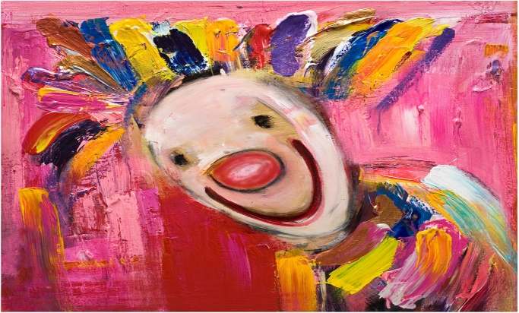
De som ønsker å ha barnet sitt på SFO til neste skoleår, må søke om dette innen 1. mars. Nå må påmeldingen skje gjennom Feide, og du kan gå inn via Åmli- og Dølemo skule sin hjemmeside, nederst til høyre. Lederen av SFO, Anette Skarli, har laga brosjyre som blir delt ut til alle foresatte, også de som har barn som starter på skolen til høsten. Skoleinnskriving blir fredag 28. februar, og eget brev om dette sendes ut.Rektor kommer også denne dagen.
God vinterferie i uke åtte.
Hilsen Liv Gunvor, Rune og Eivind.

